О формировании предложений
в планы проведения экспертизы и оценки фактического воздействия
на 2022 год

В настоящее время все предпринимательское сообщество осуществляет ведение предпринимательской деятельности, в том числе, с применением муниципальных правовых актов.
В соответствии с постановлением Главы города Сургута от 14.11.2017 № 172 управление инвестиций, развития предпринимательства и туризма Администрации города формирует планы проведения экспертизы и оценки фактического воздействия действующих муниципальных нормативных правовых актов на 2022 год, с учетом предложений субъектов предпринимательской и инвестиционной деятельности.
Экспертиза проводится в целях выявления положений, необоснованно затрудняющих осуществление предпринимательской и инвестиционной деятельности, а также влекущих необоснованные расходы для субъектов предпринимательской и инвестиционной деятельности.
Оценка фактического воздействия проводится в целях анализа достижения целей регулирования, заявленных в сводном отчете об оценке регулирующего воздействия проектов муниципальных правовых актов, определения и оценки фактических положительных и отрицательных последствий принятия муниципальных нормативных правовых актов, а также выявления в них положений, необоснованно затрудняющих осуществление предпринимательской и инвестиционной деятельности или приводящих к возникновению необоснованных расходов.
В случае если с Вашей точки зрения существуют правовые акты, которые необходимо изменить, в связи с наличием в них положений, затрудняющих осуществление предпринимательской деятельности, то эти акты будут включены в план на 2022 год.
После проведения экспертизы или оценки фактического воздействия на основании заключений уполномоченного органа (управления инвестиций, развития предпринимательства и туризма), структурные подразделения Администрации города будут обязаны подготовить проекты о внесении соответствующих изменений.

Предлагаем направить Ваши предложения в планы на 2022 год на электронный адрес voroshilova_yp@admsurgut.ru.
Обращаем особое внимание, что предложения принимаются по прилагаемой форме.
Срок приема предложений: до 01.12.2021 включительно.
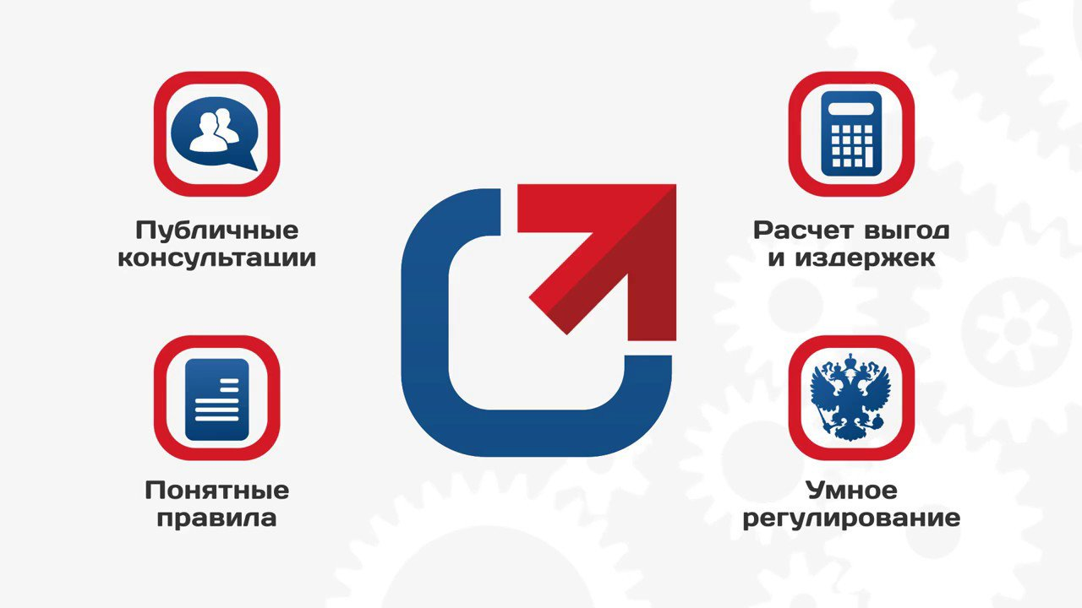

ПРЕДЛОЖЕНИЯ
в планы проведения экспертизы и оценки фактического воздействия
действующих муниципальных нормативных правовых актов на 2022 год

Наименование субъекта, направившего предложение о проведении экспертизы___________________________________
Адрес электронной почты, по которому должен быть направлен ответ о рассмотрении предложения _________________
Предложения в план проведения экспертизы
действующих муниципальных нормативных правовых актов на 2022 год
№ п/п | Наименование и реквизиты действующего муниципального нормативного правового акта | Положения действующего муниципального нормативного правового акта, затрудняющие осуществление предпринимательской и инвестиционной деятельности, а также влекущие необоснованные расходы для субъектов предпринимательской и инвестиционной деятельности |  | Обоснование информации,  изложенной в графе 3
1 | 2 | 3 |  | 4
Предложения в план проведения оценки фактического воздействия
действующих муниципальных нормативных правовых актов на 2022 год
№ п/п | Наименование и реквизиты действующего муниципального нормативного правового акта | Выводы  о достижении  (не достижении) целей регулирования, заявленных в сводном отчете об оценке регулирующего воздействия проекта муниципального нормативного правового акта | Оценка фактических положительных и отрицательных последствий принятия муниципального нормативного правового акта | Положения действующего муниципального нормативного правового акта, затрудняющие осуществление предпринимательской и инвестиционной деятельности, а также влекущие необоснованные расходы для субъектов предпринимательской и инвестиционной деятельности | Обоснование информации, изложенной  в графе 5
1 | 2 | 3 | 4 | 5 | 6

